红星旅游区策划方案

■ 凌克

一、策划总纲：
1、策划范围、目的：
本策划包括红星村、红沙村在内的港口区域范围，重点在红星村旅游区策划。红星村、红沙村两个旅游点经济示范产业链作用，带动、引导相关县市级包括港口区范围内的经济发展。
2、策划原则：
依照国家提出的建设社会主义新农村、发展农村经济的思想，本着因地制宜、可持续发展战略的原则，抓住目前我国市场经济条件下国家对新农村建设大力支持的有利时机，融新农村建设与旅游景区（点）建设为一体，从而达到新农村建设促进旅游发展，旅游发展推进新农村建设的良好循环。
3、策划总体结论：
依托国家、政府的大力扶持，在当地群众建设热情高涨的情况下，抓住机遇、抓紧时机、统筹规划、合理布局、因地制宜、突出特色，力争在5－10年内打造出一个新的红星村新农村形象和国际性的旅游区域形象。

二、现状分析
1、旅游资源评价：
红星村是港口区光坡镇的一个临海村庄，位于光坡镇东面，三面临海，占地1.4平方公里，全村80户387口人。红星村是一个渔业村，三面临海，全村面积1.4平方公里，有浅海滩涂2000亩。旅游资源包括临海榕树林、海水、海岛、海滩、虾苗养殖场、古瓦青砖住宅区等。这里一一评价。

名称 | 白鹭山
类型 | CDC |  | 所属景区 |  | 红沙村 |  |  |  | 政区 |  | 港口区光坡镇
相对位置 | 红沙村公路旁 |  | 经纬度 |  | 不详 |  |  |  | 海拔 |  | 300米
开发现状描述 |  |  | 尚未开发
特征数据及  资源性质特色 |  |  | 多座山相连，山上多生长竹林，上栖息有多种上千只国家二级保护动物白鹭；另有一90多岁的护鹭老人，老人自发护鹭，且数十年如一日。老人家中展有各界人士慕名而来所拍摄的照片。
照片说明  （时间、拍摄人）  广西环境保护网  刘镜法 摄于2006年6月 |  |  | 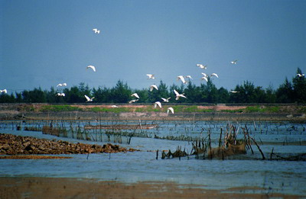
调查单位 |  |  | 广西师范学院赴红星村“见证社会主义新农村”调研队
调查人 |  |  | 凌克 陈振广 |  |  |  | 调查时间 |  |  |  | 2006年7月9日
名称 | 万亩养蚝基地
类型 | FFC |  | 所属景区 |  | 红沙村 |  |  |  | 政区 |  | 港口区光坡镇
相对位置 | 红沙村码头 |  | 经纬度 |  | 不详 |  |  |  | 海拔 |  | 0米
开发现状描述 |  |  | 开发为养蚝基地，海面广阔，海水涨落潮水位相差不大；水深，水质良好，为红沙村小型码头，附近有少许岛屿。
特征数据及  资源性质特色 |  |  | 为红沙村养蚝基地，吊养，面积一万多亩，一亩可吊一万条绳，一条绳可养15——20只蚝，平均每1.5年收获一次，亩产值5——10万元。养蚝基地为在海上用特制塑料桶拖起木排漂浮海上，木排下吊有粗绳，大蚝养生与绳上。
照片说明  （时间、拍摄人）  图片来源于网络 |  |  | 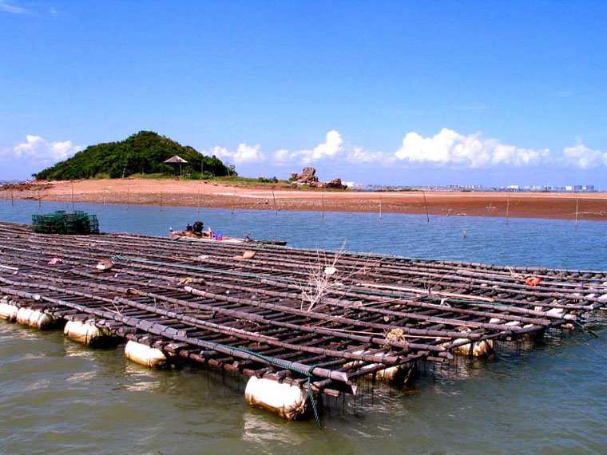
调查单位 |  |  | 广西师范学院赴红星村“见证社会主义新农村”调研队
调查人 |  |  | 凌克 陈振广 |  |  |  |  |  | 调查  时间 |  | 2006年7月9日
名称 |  | 红星海岸榕树林
类型 |  | CAA |  | 所属景区 |  | 红星村 |  |  |  | 政区 |  |  | 港口区
相对  位置 |  | 红星村尾 |  | 经纬度 |  | 不详 |  |  |  | 海拔
开发现状描述 |  |  |  | 初步开发，铺有环行水泥路，路宽1——2米，路旁以及树林尚未开发；树林中设有简陋竹床、凉床，供人们纳凉、休息。
特征数据及  资源性质特色 |  |  |  | 榕树林紧紧靠近海岸（先建有海堤保护），起到防洪防风的作用，面积500平方米，多长竹丛，生长着数十棵百年老榕树以及其他各类树种，空气清新，负里子含量高，集功用、人文于一身。
照片说明（时间、拍摄人）  陈振广  摄于2006年7月9日 |  |  |  | 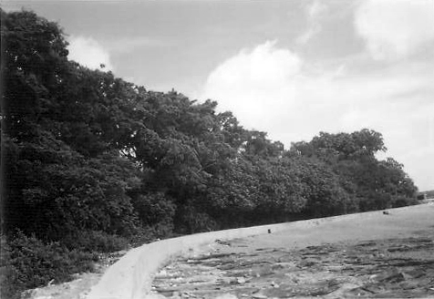
调查单位 |  |  |  | 广西师范学院赴红星村“见证社会主义新农村”调研队
调查人 |  |  |  | 凌克 陈振广 |  |  |  | 调查时间 |  |  |  | 2006年7月9日

名称 | 古瓦清砖住宅建筑群
类型 | FDA | 所属景区 | 红星村 |  | 政区 | 港口区  光坡镇
相对位置 | 红星村 | 经纬度 | 不详 |  | 海拔 | 5米
开发现状描述 |  | 尚未开发
特征数据及  资源性质特色 |  | 现居民区，为明清时代沿住至今，约有200年的历史，现存有建筑约30座，清式瓦房，每座为一厅堂，两卧室，一厨房，一卫生间，一院落，每座占地约50平方米，总建筑群占地1500平方米，房前屋后均种植有树木，绿在村中，村在绿中；建筑、树木与石头铺就的蜿蜒路面一起，形成浓厚的地方特色和乡土人情。
照片说明（时间、拍摄人）  陈振广  摄于2006年7月9日 |  | 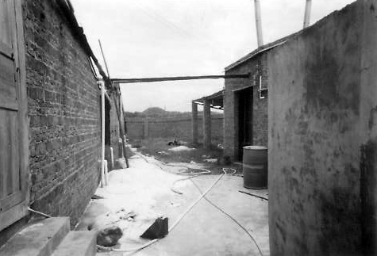
调查单位 |  | 广西师范学院赴红星村“见证社会主义新农村”调研队
调查人 |  | 凌克 陈振广 |  | 调查时间 |  | 2006年7月9日

名称 | 红星海岸
类型 | AAD | 所属景区 | 红星村 |  | 政区 |  | 港口区
相对位置 | 红星村与海交汇处 | 经纬度 | 不详 |  | 海拔 |  | 0——5米
开发现状描述 |  | 开发为养蚝、沙虫、养贝壳基地，拦有捕鱼网
特征数据及  资源性质特色 |  | 海水涨潮时完全淹没，退潮时可宽达1000多米；为泥质滩涂，少贝壳多礁石，且一些区域一片礁石一片沙地互相交错，有少许红树林生长；海水较清，有些许污染，咸度高；海岸线长，海岸绿树成荫。
照片说明（时间、拍摄人）  陈振广  摄于2006年7月9日 |  | 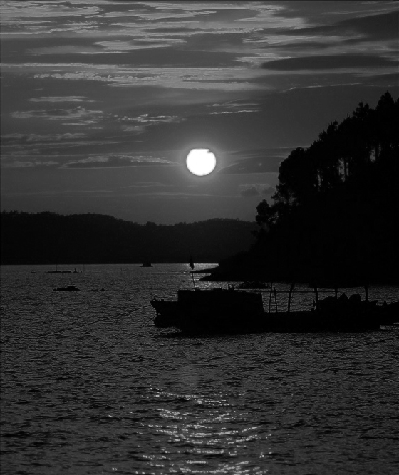
调查单位 |  | 广西师范学院赴红星村“见证社会主义新农村”调研队
调查人 |  | 凌克 陈振广 |  | 调查时间 |  | 2006年7月9日

由评价可知，该地区旅游资源高，旅游业的发展具有资源和客源的双重优势。总体来说，该地区旅游开发属于资源价值高、区位条件优越，区域经济背景好模式，旅游业开发具备资源和客源双重优势。
2、旅游发展环境评价（略）：
（1）、社会经济环境
（2）、社会环境
三、客源市场分析与市场开发策划
1、客源现状：
主要客源来自本身邻村及城镇。也有来自南宁、柳州、玉林等地，但为数不多。游客多为自驾车游，慕名海鲜产品而来，极少过夜，为当天往返。就目前交通状况，一级旅游市场包括邻村乡镇，二级包括周边的县市，三级包括邻省及越南等周边区域。
2、市场分析与定位：
就目前整个港口区来看，旅游名胜区较少，而以新农村建设为主题的客源说还没有，因此，开发前景广阔。例如：（加三娘弯）
总之，市场定位应以新农村新村貌新生话为大背景，综合观光，度假，休闲娱乐，农家乐等多种旅游方式的红星，红沙村旅游区
一级市场包括整个光坡镇，该地区人均收入4000元－5000元年/人，有很大的潜力，且当地人居住特点是潮退而做，潮涨而息，一般潮退有7－9小时/天，而剩余时间12小时/天，除其他生活必须时间外，大部分为闲暇时间，而且周边的交通条件好，具有较高的可进入性。就一级市场最边地区来看，两小时内可实现往返。因此，一级市场在初级开发阶段应为主要目标市场，凭借红星村现有的影响力，再依靠一定的宣传力度，一级市场的市场目标在较短时间内应该可以完成。但应该注意到的一点是：一级目标市场包括本村村民及临近乡镇，因此对本地特色来说并非“特色”，即对当地习俗比较熟悉、由此，在开发吸引此类市场的产品时应在新颖上下功夫，例如沙滩排球、冲浪、休闲包厢等。
总之，一级市场是初级阶段的主要目标市场，这类游客大多为一日游。激发一级市场的手段是创新兴、休闲观光形旅游产品。
二级市场包括整个防城港市。二级市场在初级阶段会持观望态度，因为其相对景区远，而可供选择是目的地多，因而抓住这个目标市场的手段是特色和实惠，要突出沿海、沿边、沿岸旅游区的特色，重点体现当代新农村的独特风情和文化气息，让游客觉得该有趣、有意义且回味无穷，增加回头率，并通过二级市场的无形宣传，扩大二级市场客源，吸引三级市场客源。
总之，二级市场是次要市场，多吸引一个顾客就是多增加收入，扩大宣传。
三级市场包括南宁、柳州、玉林等市以及越南老挝、缅甸等东盟国家。三级市场应以国际旅客，特别是东盟游客为主要客源市场。这类游客可能是商人，也可能是随团旅游者，吸引这类游客的手段大概与二级市场相仿，不过可能要加上舒适的环境，豪华的设备等内容。因此，三级市场的定位应该是商务度假型。
第二篇 战略篇（略）
四、海滨乡村游发展战略
1、海滨乡村游经济发展目标
2、产业链与产业动力结构
3、发展战略与策略
4、阶段目标及指标体系
第三篇 产品篇
五、旅游区策划（其它镇、村未包含在内）
1、红沙村观光旅游区：以红沙村及临近村为主，为观光游览区
2、红星村观光游览区：以红星村景观为主，为游客休闲区
3、红沙村商务度假区：为高级商务会议接待区
4、红星村休闲度假区：为避暑与生态休闲区
5、红星村农家乐休闲区：为农家乐活动开展、集散区
6、红星村康体水疗休闲区：为洗浴、水疗、泥疗、水上运动、康体、疗养、戏水区
7、红沙村休闲度假区：为海岛野趣型乐园区
六、旅游项目设计 （五个重点，余下初步策划）
1、荷池迎客 位于旅游区入口处，为本旅游区第一个景点。以荷花清香淡雅突出本地区纯朴的乡村风情，同时池中建有地方代表建筑物，在荷花荷叶的簇拥下凸现另一番风味。以恬静为背景，结合当地人文特色，给客人留下美好的第一印象。
2、白鹭山 （保护性开发景点）
（一）、景区示意门--红沙村入口公路旁，内收10米，体现白鹭生态特色的竹木结构，以白鹭雕像为迎宾标志，占地10平方米。
（二）、白鹭守护之家--景区第一个景点，通过对现有房屋的装修，挖掘其内涵，使其人文特色更加突出；以90多岁的高龄护鹭老人为文化底蕴，展示生态民居，生态护鹭。
（三）、观鹭台———白鹭山顶、附近两座山山顶，为多层建筑楼 ，最顶层设多个观鹭台，以下层为展示馆，展示白鹭的详细资料，教育人们知鹭、爱鹭、护鹭。
3、万亩养蚝基地
主要展示海上养殖生活，游客可乘座游艇出海（近海域范围），体验海上风情，游客可在养蚝基地捞蚝、垂钓，可以亲自下厨房，自己作菜。
4、火山岛生态游（略）
5、红星海岸榕树林
（一）、景区示意门———古瓦清砖出口处，依托古树就其形状作成，保持与景区的和谐美。
（二）、休闲屋———景区内每隔50——100米，设精美茶屋、咖啡屋，每间占地10平方米，供应茶水、咖啡、报刊，供游客休憩交流用。
（三）、世外来音（鸟语林，海底来音林）———营造生态环境，招引野生鸟群，也可以人工养殖，形成话香鸟语的情境，录制海底生物优美发音，结合鸟语一起，在不同的时间段播放，给人入梦如幻的意境。
6、红星晨笛（据港口区财政局梁局长介绍）（略）
7、古瓦清砖农家乐区
保留有明清建筑30余间，经过统一装修、配给，内配套家具、床铺、卫生间，设计上尽量让客人感觉到是家庭的主人，体验到农家乐的愉快美好。
8、新土地休闲度假区
为填海造地而成，部分为居民区，面向海处为休闲区。设有各种休闲馆，供应各种饮料，接海处设有沙滩，客人可进行阳光浴。
9、海岛保卫战游乐区（据港口区财政局梁局长）
该区为参与型游乐区，游戏新鲜刺激，参与游客被分为两组，一组模拟保卫部队，另一组为侵略者。 选定两个小型海岛，一海岛为保卫者准备岛，另一岛为被占领岛。被占领岛设有碉堡、战壕等，模拟战争场景。游戏限定为游艇海上登陆攻击（无飞机、潜艇），有时间限定。
准备：一、摸具：包括游艇、战服、模拟枪枝弹药、通讯设备等装备；二、救护设备：救生圈，医疗人员，以备不意之需。
10、康体水疗休闲区
提供游泳、体疗、冲浪等活动。在新土地休闲度假区进入红星海岸榕树林交接处，也可以从新土地休闲度假区进入，冲浪区与新土地休闲度假区的海滩阳光浴相近。
（一）、大型游泳区———引进先进装备，建造成豪华的人造游泳区，提供咸、淡水游泳；
（二）、冲浪区———提供冲浪用具，客人自主游乐区；
（三）、水疗区———海水养疗室，配有按摩、桑拿、足浴等服务；
（四）、泥疗区———为新型泥浴区。
11、火山岛之恋度假区（略）
12、科技之园（虾苗养殖等）参观区（略）
七、旅游线路设计
1、国际游线
（一）、越南——东兴——港口区 ——红星旅游区
（二）、其他
2、跨区域游线
（一）、东兴——金滩——红沙村——红星村
（二）、钦洲——三娘湾——红沙村——红星村
（三）、南宁、梧州等——港口区——红沙村——红星村
3、短途游线
（一）、港口区------红沙村------红星村
（二）、防城区------红沙村------红星村
（三）、东兴------红沙村-----红星村
（四）、钦州-----红沙村------红星村
4、内部游线
（1）、荷池迎客------万亩养蚝基地-----火山岛-------白鹭山
（2）、荷池-----红星晨笛-----古瓦清砖------海岸榕树林------康体水疗区
（3）、荷池迎客------万亩养蚝基地-------火山岛----白鹭山到红星晨笛------古瓦清砖-----海岸榕树林------康体水疗区

第四篇 统筹篇
八、旅游产业要素策划
1、旅游交通等基础设施策划：
目前可进入性较好，可满足不了更大的目标客源市场客人的要求。在光坡镇与港口区、防城区的交通路况都应进一步改善。红沙村与红星村及相邻乡镇的公路网应进一步完善健全，更大一步提高旅游区的可进入性。应建造一座新的供水塔以满足大量的淡水需求，淡水的质量要严格保证。电网要全面更新，应引进更先进的电网设备，满足旅游区的电量需求。
2、旅行社和导游队伍建设（略）
3、住宿业规划
（1）、红沙村除火山岛度假区提供住宿外，还应有一定量的饭店，这类饭店应是招商引资，由私人经营且统一参考一定饭店星级标准。
（2）、古瓦清砖农家乐住宿区 由现存居民区组成，重新统一装潢，统一配套，内设卧室，厨房，卫生间，放家具，尽量使客人感觉自己是房屋的主人，让游客自我服务，享受到纯正的农家乐趣。该区原红星村民每人一间，按游客数量安排轮流入住。（据红星村党委支部翁书记）。
（3）、红星休闲度假区（新土地休闲度假区）
该区为填海建造的住宅新区，提供现代化的居住设施设备，为客人提供良好住宿服务，其背靠大陆，面向大海，设计成底层为餐厅，以上为住房提供住宿。由投资者自主经营、自主打造特色、品牌。投入资金有一定标准。
4、餐饮业策划
以提供海鲜等特色食品为主，辅以当地特产，如光坡肉鸡。进一步促进区域海洋捕捞业、区域特产业的发展。建造海鲜城、烧烤区、风味区等各类美食城、区，提供各式各样的海鲜美食、酒席、宴席。
当然，美食难忘，但产品质量和服务质量也是不可忽略的。要让客人吃得开心，吃得放心，吃得舒心。
5、旅游文化娱乐策划
突出海滨风光为主的海滨风情，打造新农村新面貌，结合海滨榕树林、海岛保卫战、康体疗养区、农家乐等，引进先进陆地、水上运动娱乐设备，以碧海蓝天为背景，多层次发展，满足不同的要求。
6、旅游商品开发
组成专家考察团，对本地区区域、历史、人文等方面进一步考查，开发出有地方特色的旅游产品。（笔者了解还欠深入，在此不展开论述）
第五篇 旅游业可持续发展对策
所谓可持续，就是人类的经济和社会的发展不能超越资源和环境的承载力，以保持其发展的持续性，其最本质的，是改变过去人与自然、与社会的对立关系为和谐关系，以提供人类生活质量和社会进步、发展为目标。旅游业的持续发展，要把旅游业纳入地区的发展规划中来，结合区域经济，做到地区经济发展带动旅游业发展，旅游业促进地区经济发展。旅游业的可持续发展主要表现在一、旅游资源的永远保持性；二、旅游产品的可持续性。
旅游资源必须永远保持其原有状态，才会保持固有的审美、文化、科学价值，才能向公众发挥这些功用。旅游资源的保护是开发的前提，是第一位的，开发必须是在永久保存和保护的前提下方可进行。本区旅游资源保护主要表现在海水资源、海洋生物资源、海岸土地资源、海岸树林资源、古瓦清砖住宅群、白鹭山、火山岛生态等。
其中，前三个要素的保护是围绕海水资源展开的，海水是生命的前提，洁净的海水才能使海洋生物资源繁衍生息，才能使海岸植被繁茂绿荫，人类才有可能开展活动。海水资源主要是保护其不受污染。海水受污染的原因不外乎工业污染、农药污染、和生活废弃物污染。要开发海滨旅游区，保护措施要先行，决不能再走边污染边治理的老路。因此，在整个旅游区策划范围内，应有多个设备齐全的垃圾废水处理站，绝不允许有废气污染物直接丢弃排放到海洋中。海面上有几个黑色漂浮无物，对海水也许污染不大，但它们绝对污染了游客的眼睛，污染了旅游区的品牌形象。海洋生物有了洁净海水做前提外，还要提防过多的需求带来过度的捕捞。防止该现象，笔者认为途径有四：一、成立海洋生物专家研究组，从事研究本地区海域的海洋生物，监督渔民的海产品捕捞，观测海洋海水活动规律，为相关旅游产品，如康体水疗休闲区提供开发参考以及产品运行安全指数参考；二、根据专家组读、调查结果数据，预测海洋海产品每年产量，制定每种海产品每年应捕捞数量（单位：吨）标准，根据海产品特征制定捕捞产品的最小规格。；三、根据需求情况，为缓解需求紧张，制订引入外来海产品机制；四、杜绝宰杀、食用国家、地区珍稀保护动物。以保护做为开发的前提，才能出现“年年有鱼”，才能实现海洋效用的可持续发展。
海岸榕树林的保护主要是禁止人为的砍伐、破坏。因此，要有专门的守护人员，并对树林进行修理、保养。
古瓦清砖住宅去建筑开发时要尽量保留建筑的原本性，谁推倒它们（建筑群），或是任意改变它们的原貌，那么，他将是千古罪人（据梁云局长）。除保留原本性外，还应对建筑群定期的检查并维护。对入住游客应有一定要求。
火山岛和白鹭山均属于生态旅游资源，此类资源在开发过程中应该尽量保持其原生态性，注意建筑物、设施与原来环境似的和谐度，环境的整洁、清洁度。避免过度开发，特别是白鹭山旅游区，上面栖息着几种上千只珍贵白鹭，若游客量过多，势必对白鹭群的生活及生长环境带来影响。因此，要适当控制每日游客量，真正做到人与白鹭和谐相处。
旅游资源的可持续发展，涉及旅游产品的生命周期范畴，旅游产品的生命周期是指某一旅游产品从进入市场到占领市场并最终退出市场的过程，旅游产品都要经历这一过程，无一例外。当一个旅游产品的生命周期达到最后阶段，那么它的价值就到达了最底点，甚至是没有价值。一个景区的旅游产品不可能一成不变，要使旅游产品可持续发展，笔者认为方法有三 ：一、确定旅游区各个阶段的经济目标，从而为各个阶段量身顶制、推出相应旅游产品；二、推出的产品可以是全新的，也可以是在原有基础上赋予其新的内容、形式；三、某些产品可在不同阶段反复使用。
一些旅游产品的性质是无法改变的，如古瓦清砖住宅群，它给人们的感受就是古朴、人文。但是开展农家乐的内容却是灵活多样的。由此，旅游产品的可持续发展不是每一样东西都变，而是维持原有状态下内容和形式的改变。
总之，旅游产品要可持续发展，还要和本地区旅游实情、消费者的需求结合起来，从总体上了解旅游区的发展态势，适时推出旅游区所能承载的旅游产品。
旅游业的发展不是独立的，归根到底依赖于地区经济、文化、资源的总体发展状况。因此，在进行策划时，要把旅游规划和区域发展联系起来，整个区域的各个经济要素发展协调了，旅游业才有可能持续发展。
第六篇 旅游保障体制策划（略）
1、旅游管理体制策划
2、政策和资金保障
3、人力资源保障
第七篇 投资估算与分析（略）

